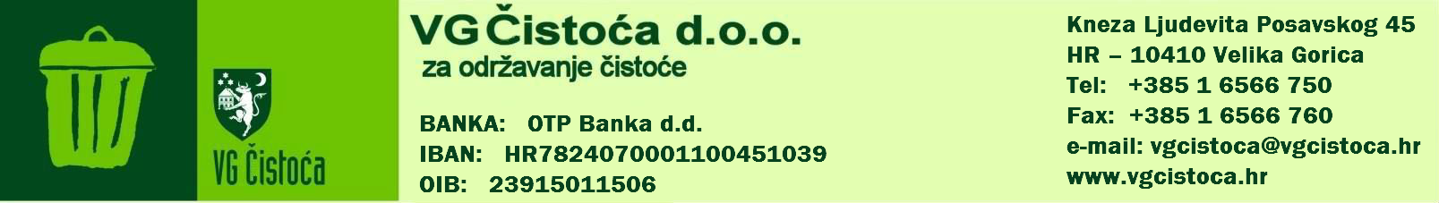

NADZORNI ODBOR
VG Čistoća d.o.o.
za održavanje čistoće

Ur. broj: 4484/2023

Temeljem članka 263.st.1. i članka 267. Zakona o trgovačkim društvima (NN 111/93 -18/23) i članka 11. Izjave o osnivanju društva VG Čistoća d.o.o. od 05.12.2017. godine, Nadzorni odbor na 7. sjednici održanoj elektronskim putem donosi

ZAKLJUČAK

I. Prima se na znanje ispravak I. Aneksa Ugovora o radu predsjednika Uprave sklopljenog dana 11.05.2023. godine, ur. Br. 3444/2023, a koji se primjenjuje od 01.05.2023. godine.

II. Ovaj Zaključak stupa na snagu danom donošenja.

O tom obavijest:
1. Predsjednik n.o.
2. Ured uprave
3. Pismohrana n.o.

PREDSJEDNIK NADZORNOG
ODBORA:

v.r. Zlatko Mihanić

NADZORNI ODBOR
VG Čistoća d.o.o.
za održavanje čistoće

Ur. broj: 4485/2023

Temeljem članka 263.st.1. i članka 267. Zakona o trgovačkim društvima (NN 111/93 -18/23) i članka 11. Izjave o osnivanju društva VG Čistoća d.o.o. od 05.12.2017. godine, Nadzorni odbor na 7. sjednici održanoj elektronskim putem, donosi

ZAKLJUČAK

- Daje se suglasnost za sklapanje I. Aneksa Ugovora o radu člana Uprave.

II. Ovaj Zaključak stupa na snagu danom donošenja.

O tom obavijest:
1. Predsjednik n.o.
2. Ured uprave
3. Pismohrana n.o.
4. FRS

PREDSJEDNIK NADZORNOG
ODBORA:

v.r. Zlatko Mihanić

